ĐẠI HỌC CẦN THƠ
Trường Công nghệ thông tin và Truyền thông
Khoa Công nghệ Phần mềm
Ngành: Kỹ Thuật Phần Mềm
BÁO CÁO THỰC HÀNH
LAB 2-3-4-5
Học phần: Nền tảng Công nghệ số
Mã học phần: CT005
Giảng viên: Lê Huỳnh Quốc Bảo
Họ và tên sinh viên: Nguyễn Nhựt Hào
MSSV: B2604640
Lớp: DI2696A1

Cần thơ, năm 2026

Mục Lục
BÁO CÁO THỰC HÀNH
Lab2 3
Bài thực hành 2: Microsoft Word và Google Docs 3
Bài 1: Bài thực hành số 1 - Trộn thư dữ liệu từ Excel 3
Bài 2: Bài thực hành số 2 - Tạo mục lục 10
Bài 3: Bài thực hành số 3 - Google Docs 25
Lab3 27
Bài thực hành 3: Microsoft Excel và Google Sheets 27
Bài 1: Microsoft Excel 27
Bài 2: Google Sheet 35
Lab4 38
Bài thực hành 4: Microsoft Powerpoint 38
Bài 1: Bài thực hành số 1 38
Bài 2: Bài thực hành số 2 42
Lab5 48
Bài thực hành 5: Tạo, Quản lí và chia sẻ nội dung số 48

Lab2

Bài thực hành 2: Microsoft Word và Google Docs

Bài 1: Bài thực hành số 1 - Trộn thư dữ liệu từ Excel
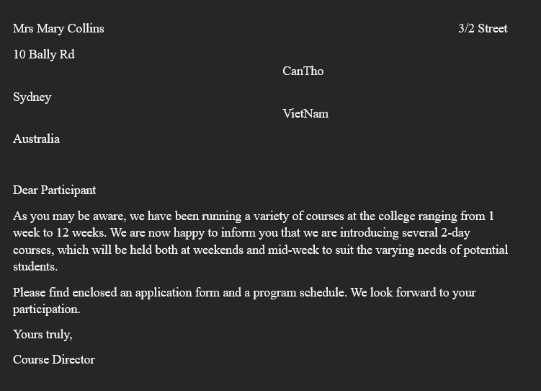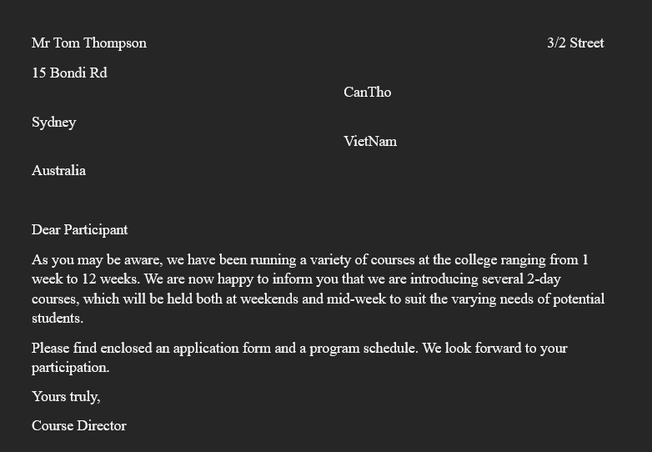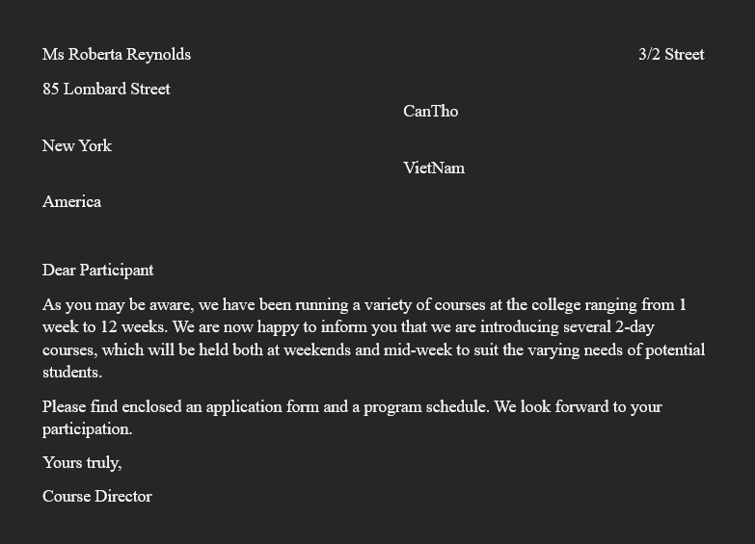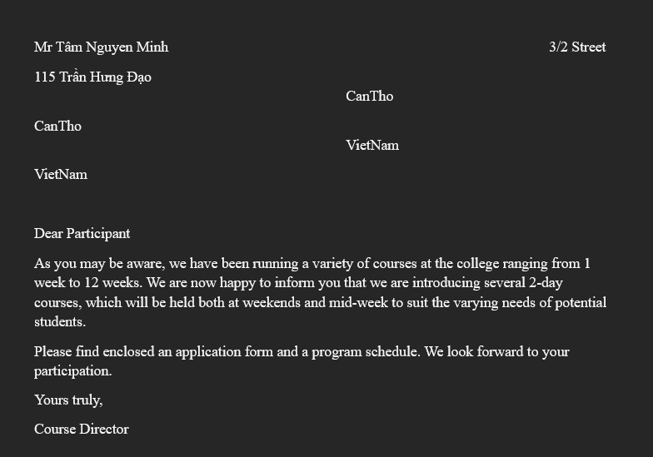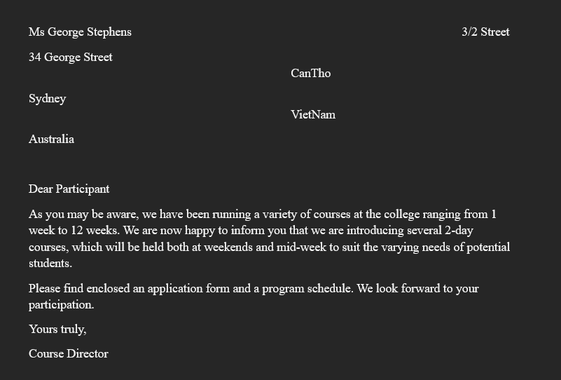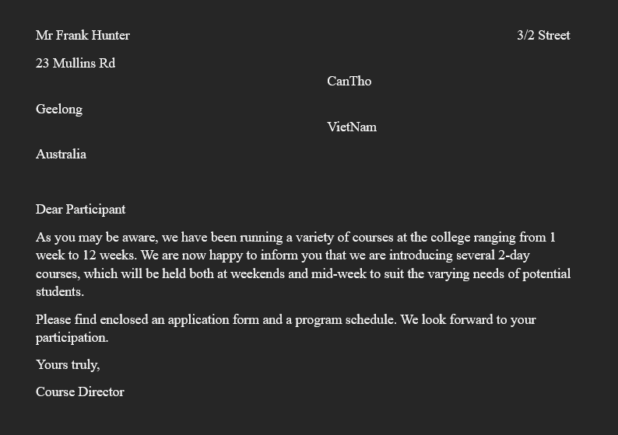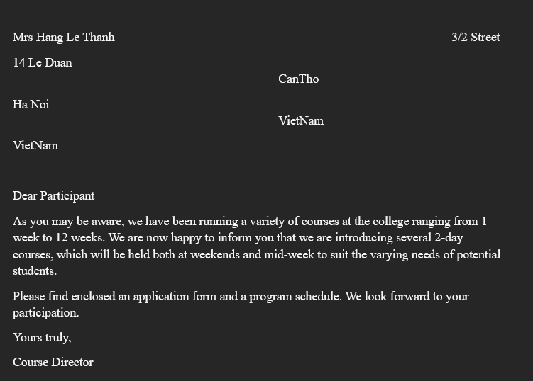

Bài 2: Bài thực hành số 2 - Tạo mục lục
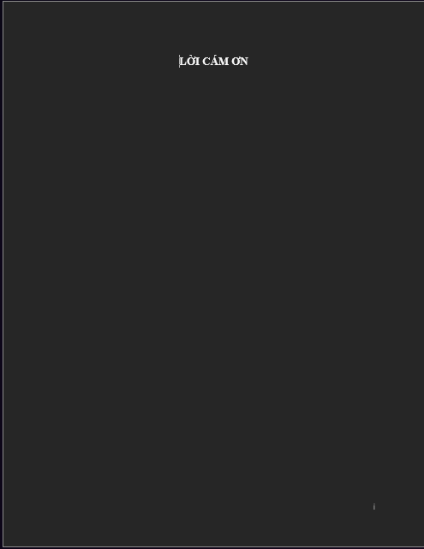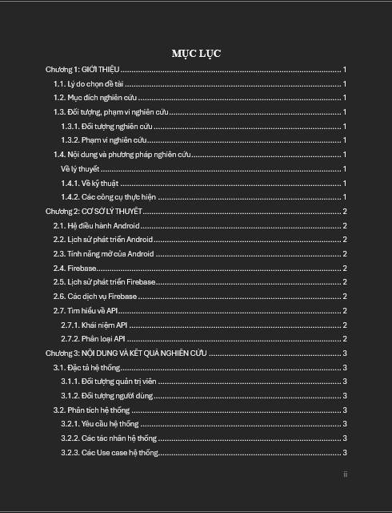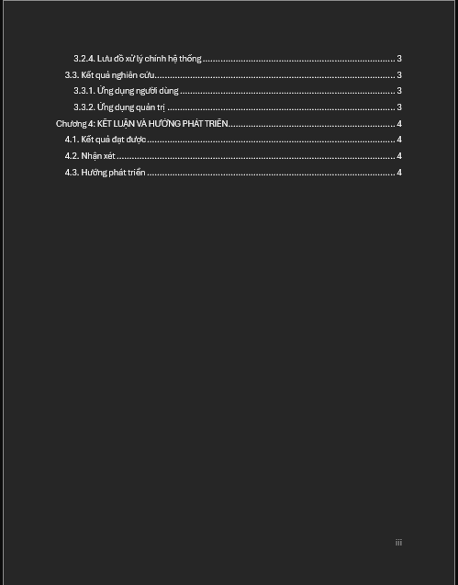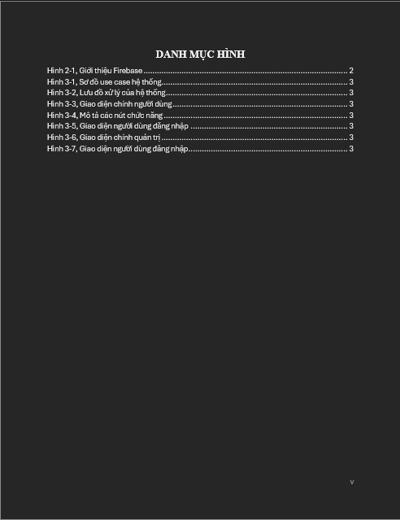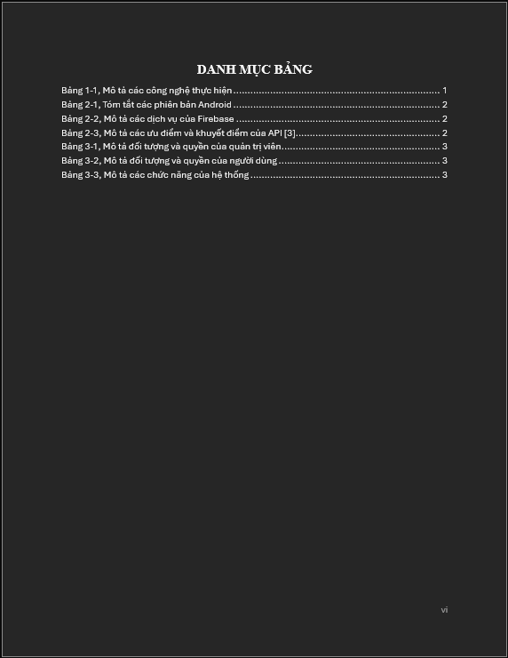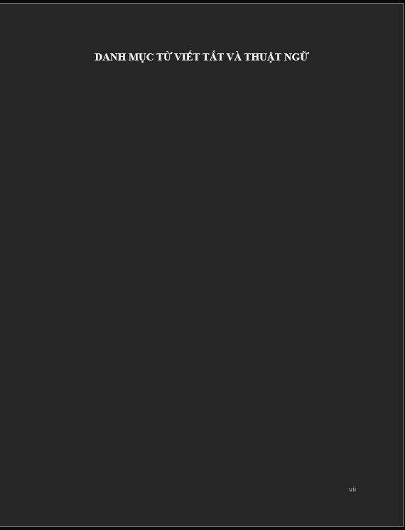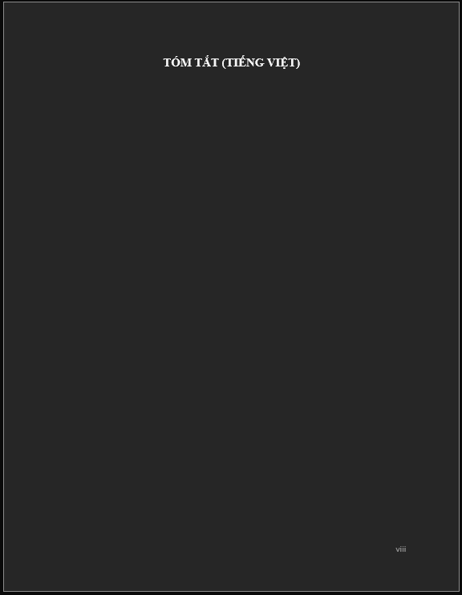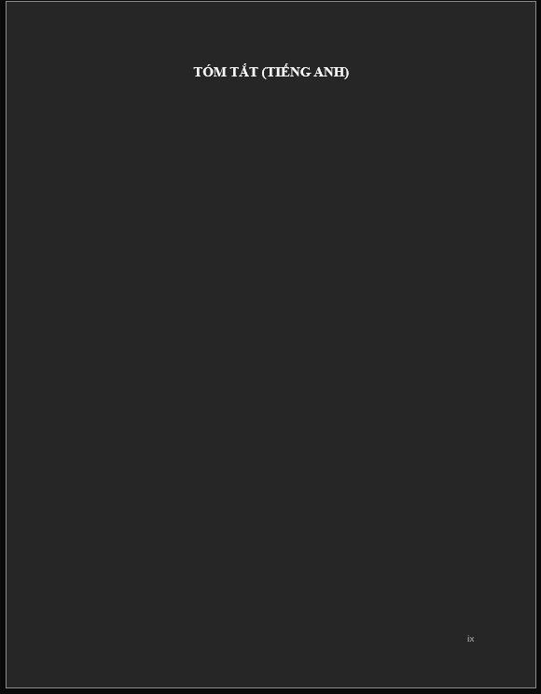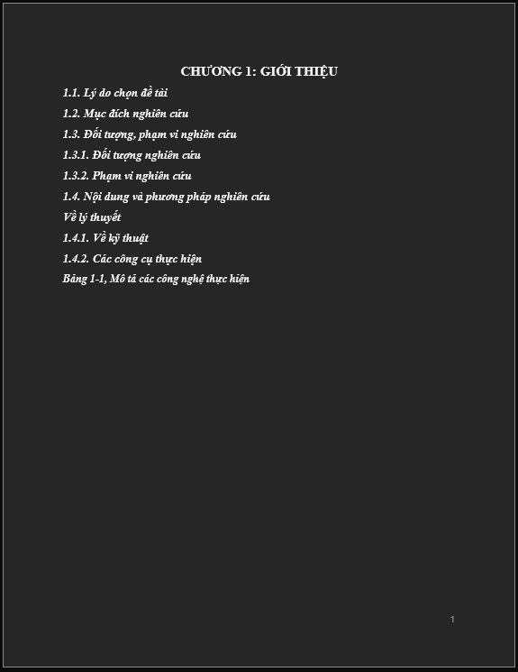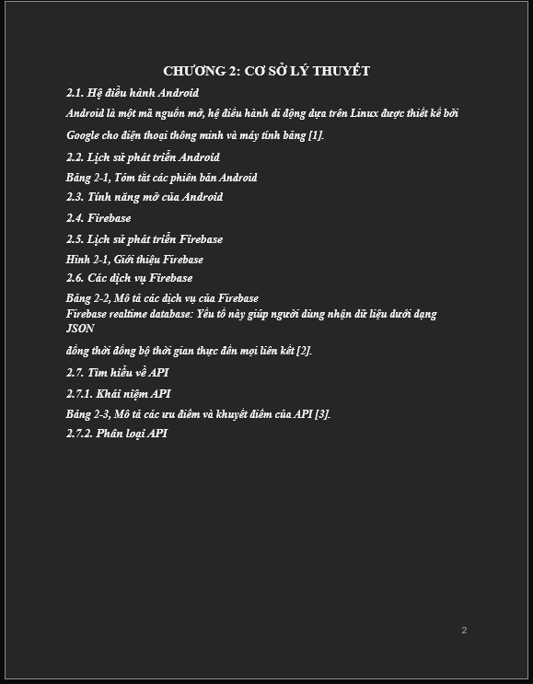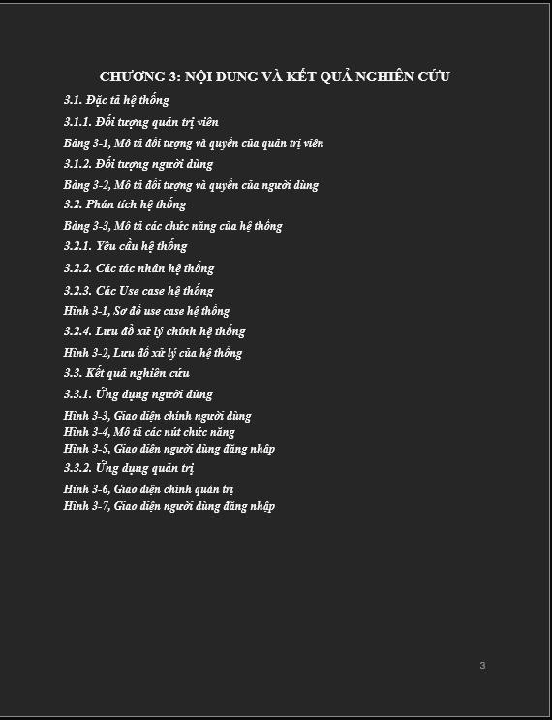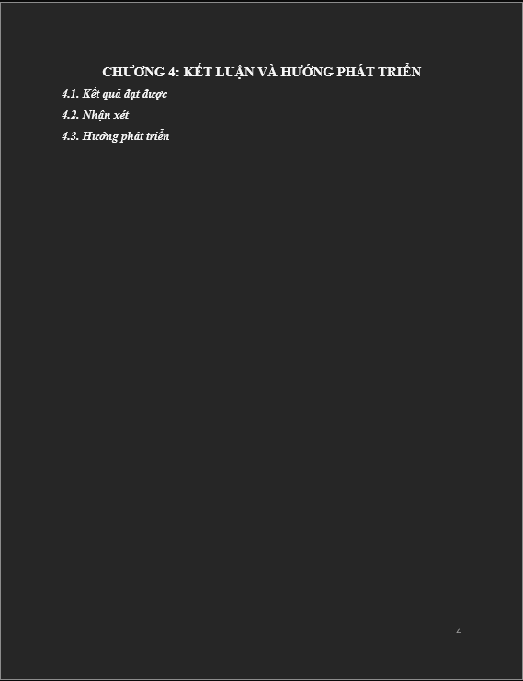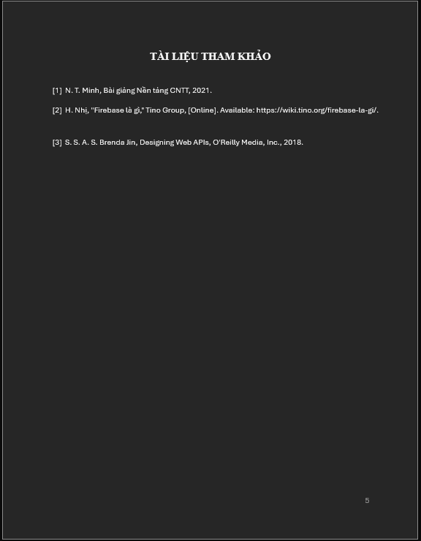

Bài 3: Bài thực hành số 3 - Google Docs
https://docs.google.com/document/d/1GCDqWxPF7Fu1UhEmo1BTDGqZ5qRnATTJ2JA1D2UvcQk/edit?usp=sharing
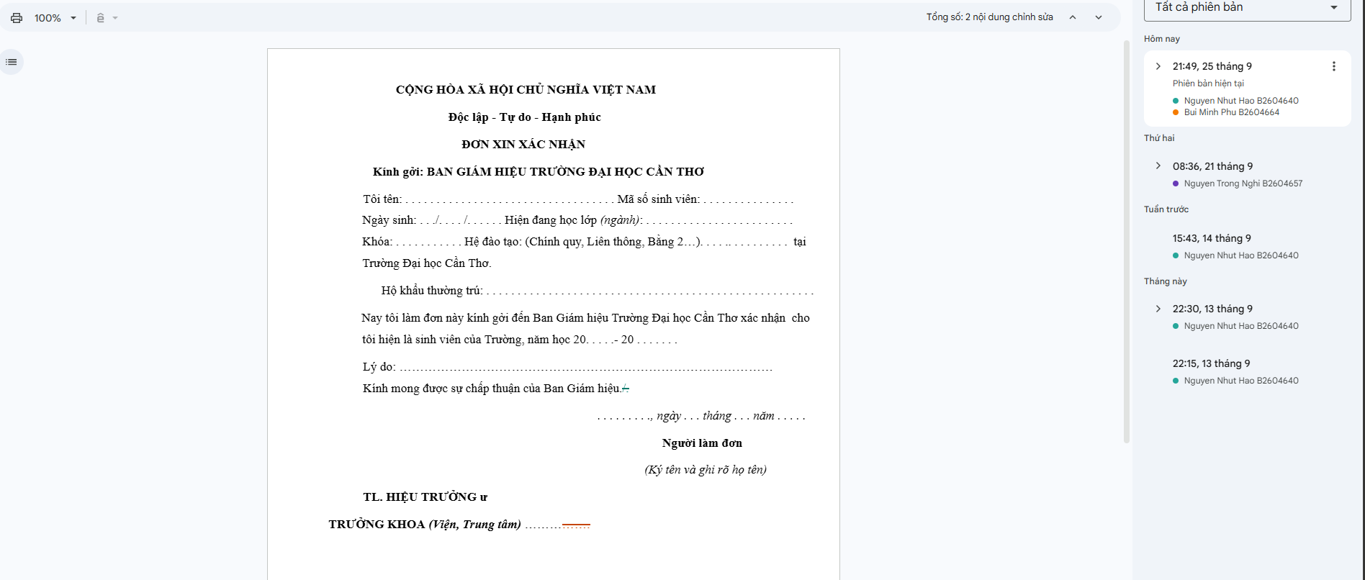
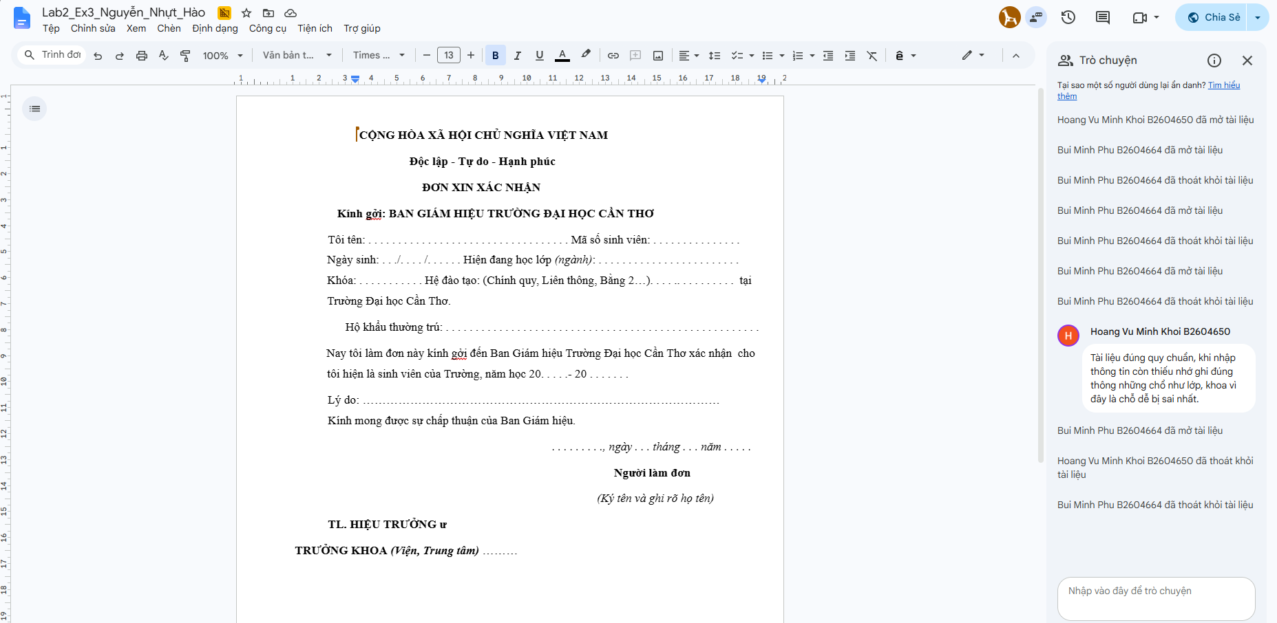

Lab3

Bài thực hành 3: Microsoft Excel và Google Sheets

Bài 1: Microsoft Excel
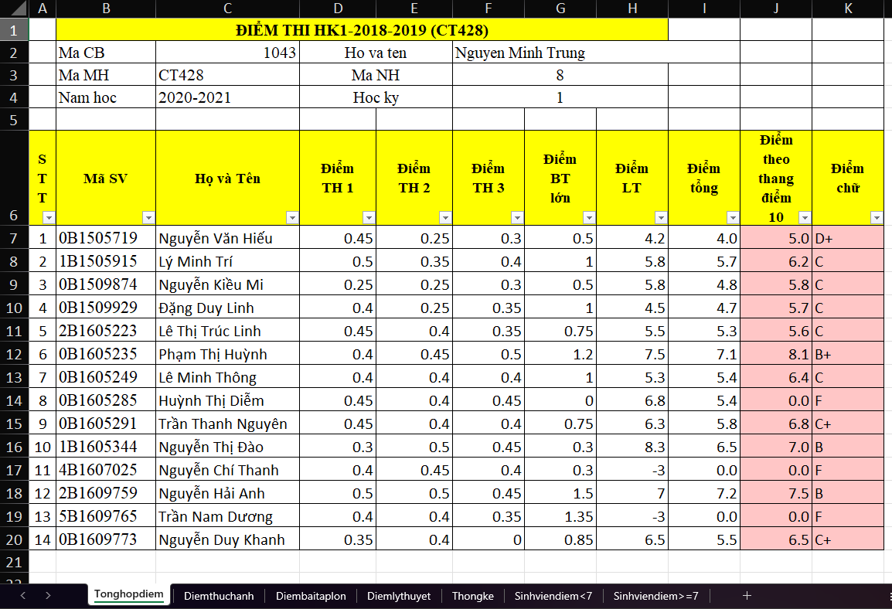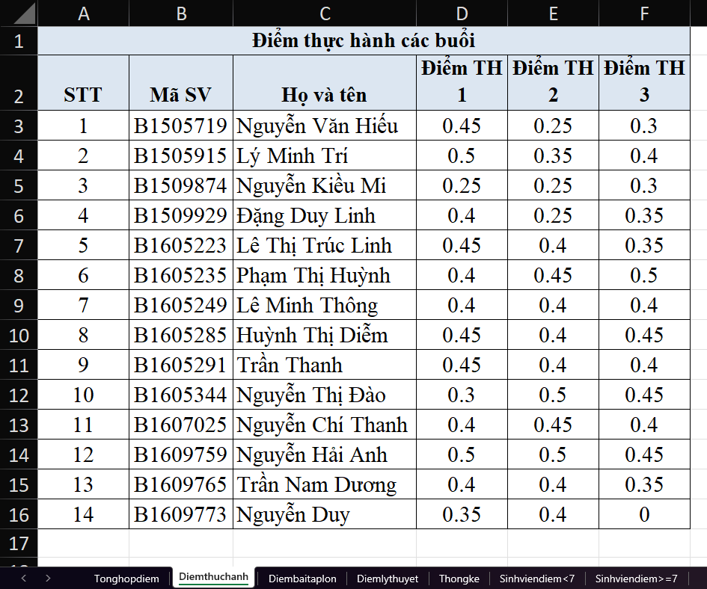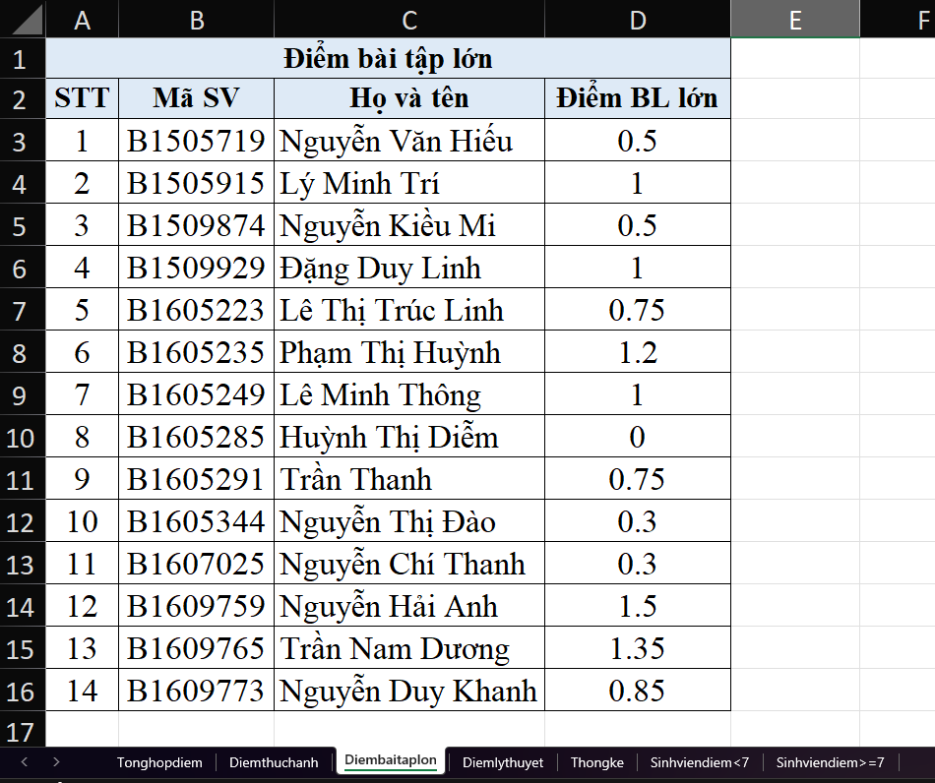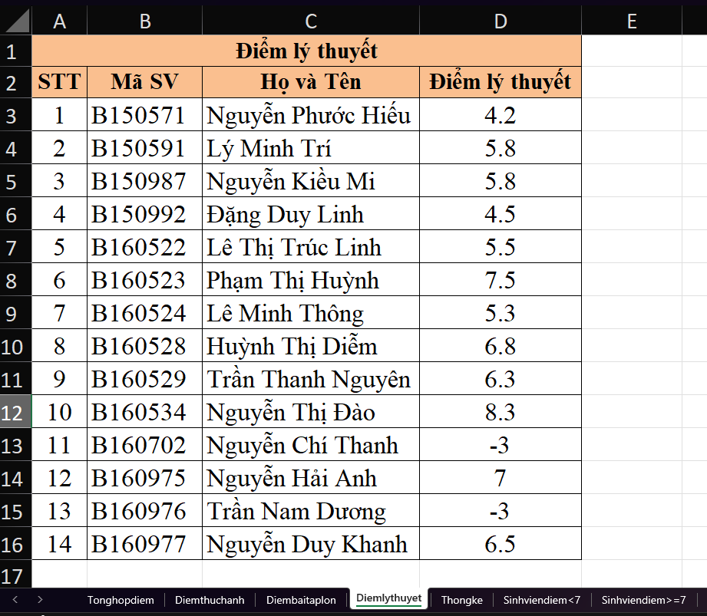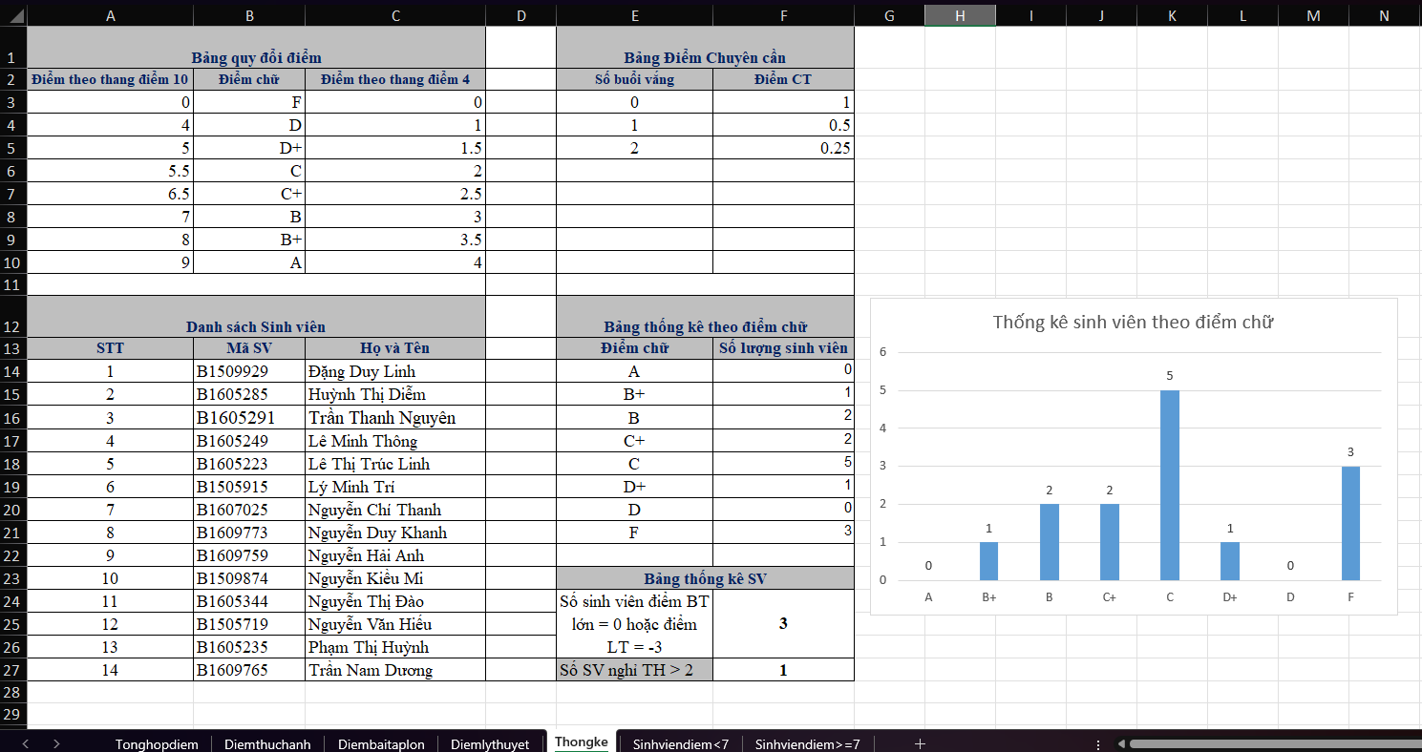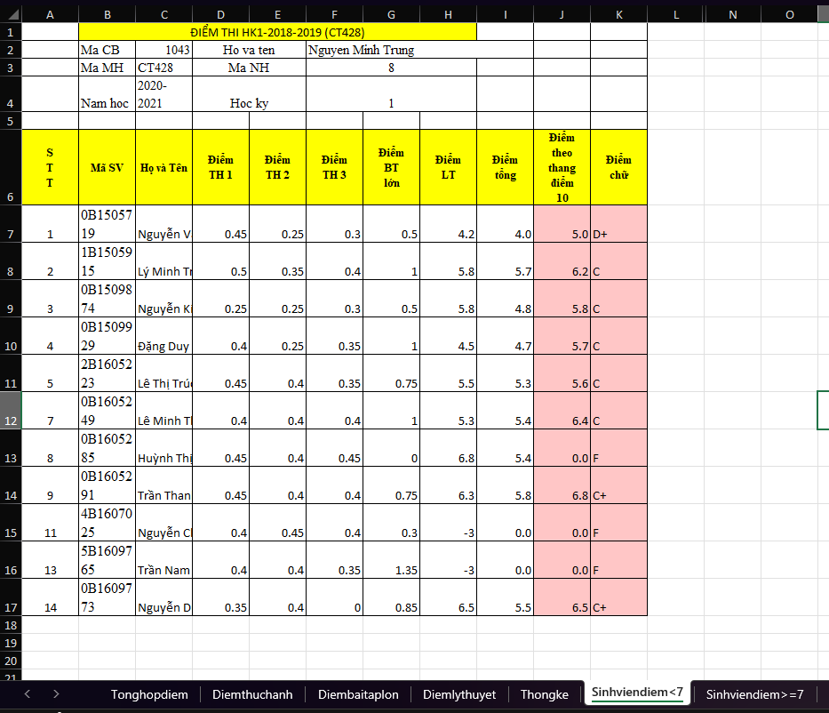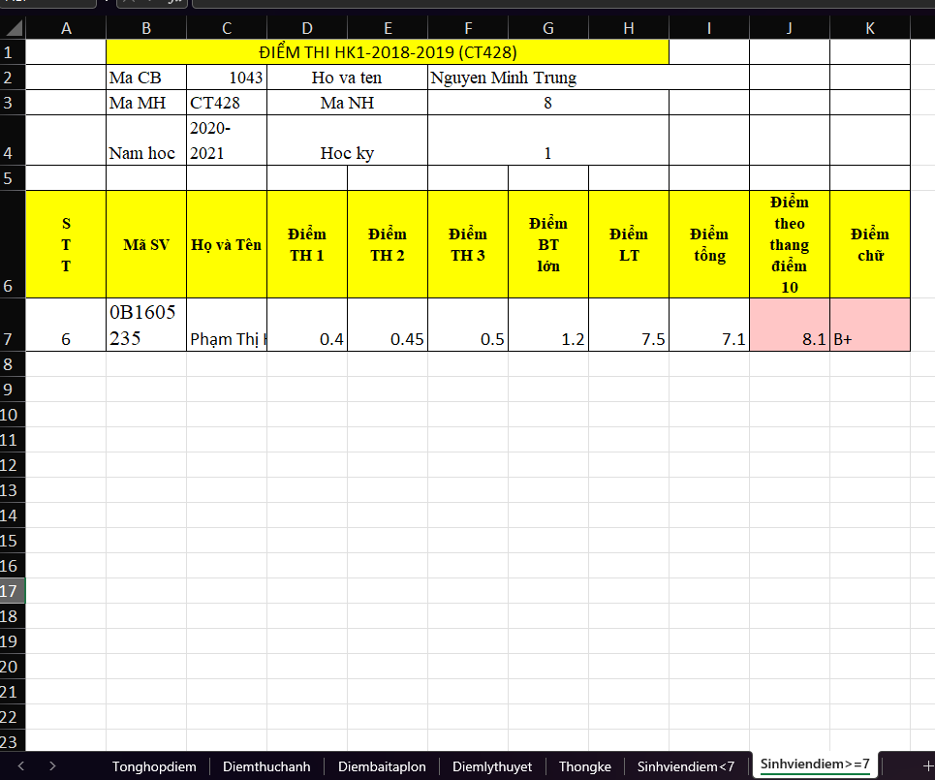

Bài 2: Google Sheet
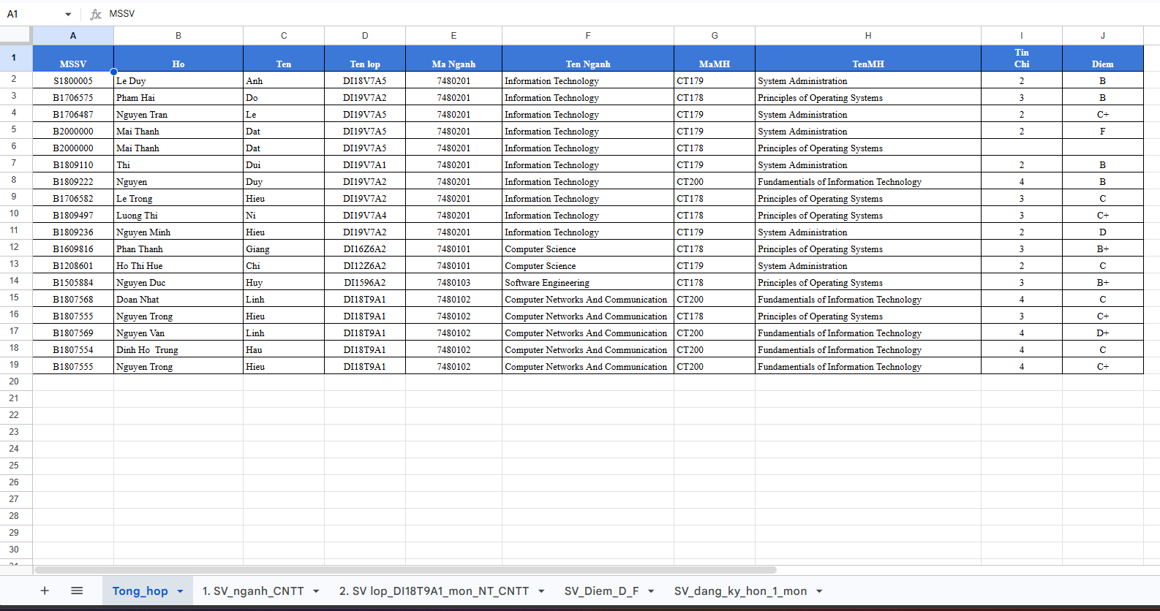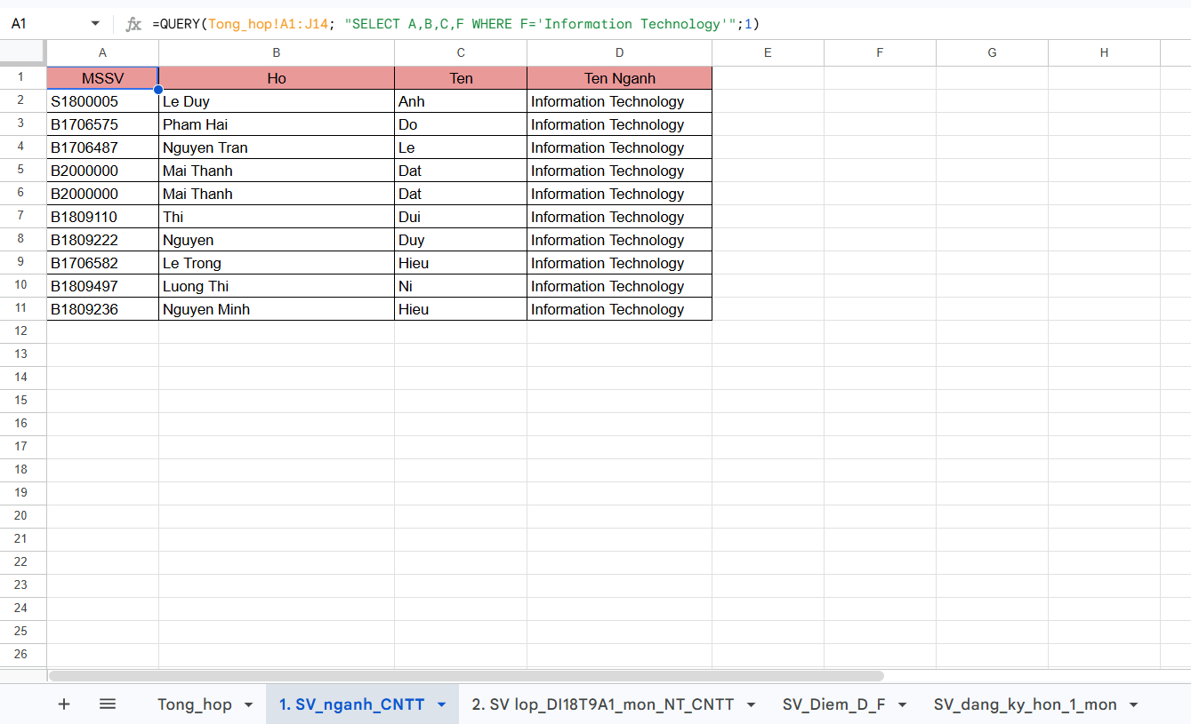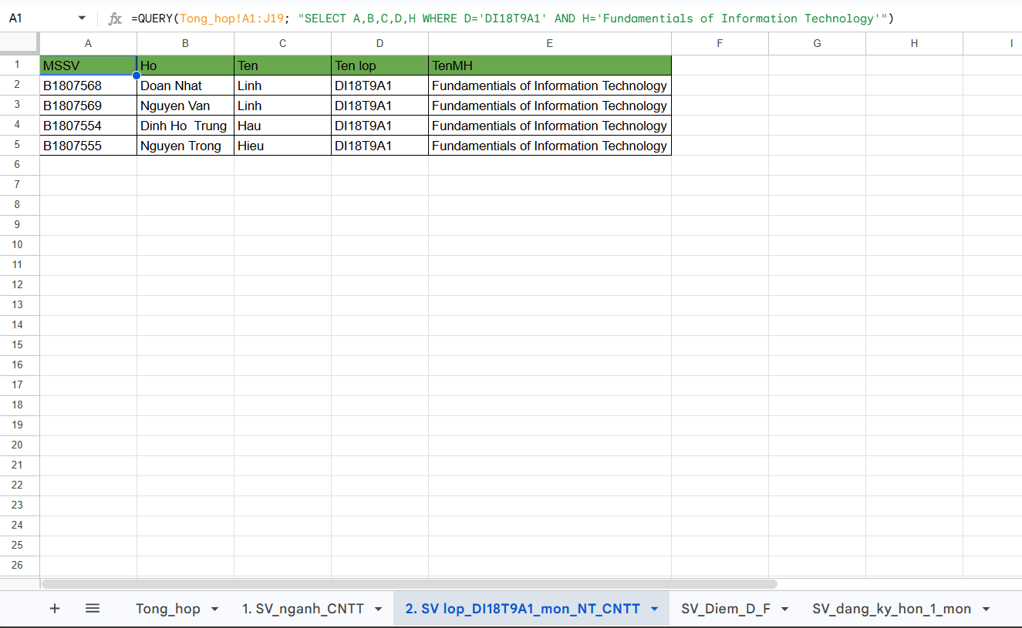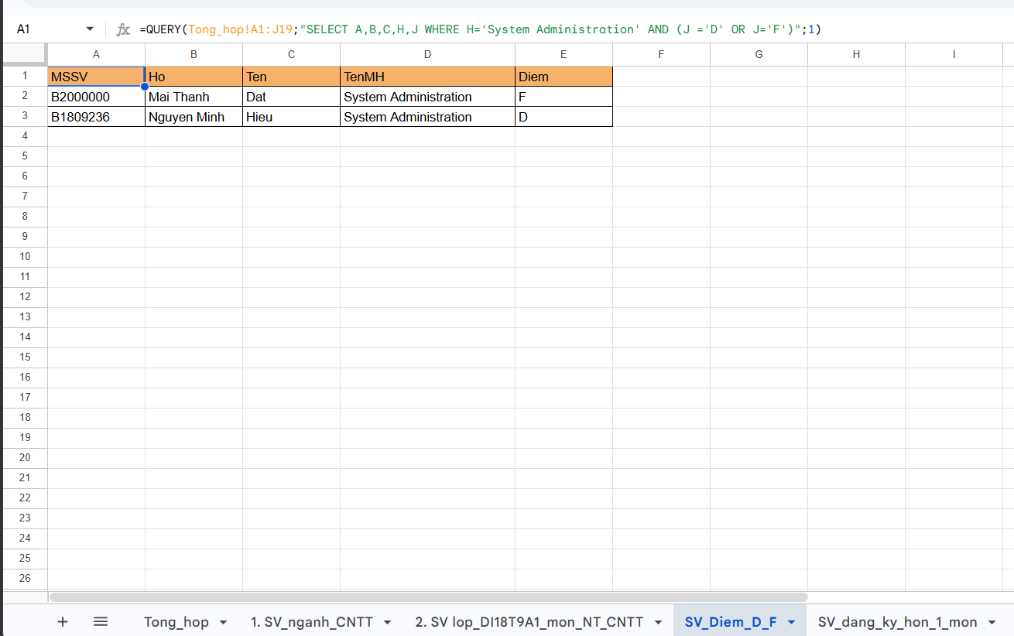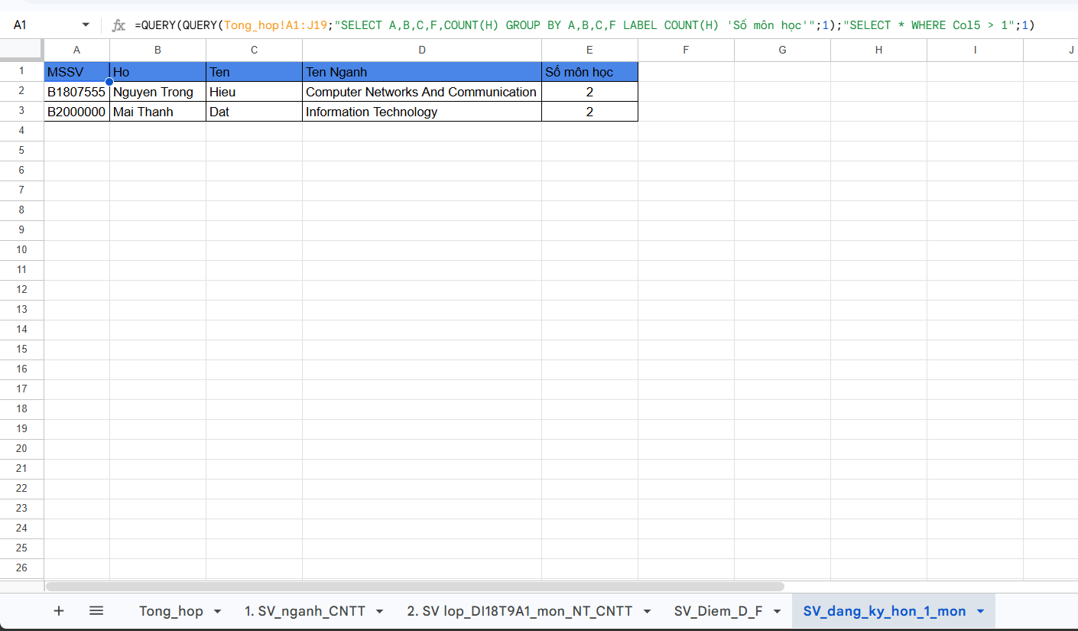

Lab4

Bài thực hành 4: Microsoft Powerpoint

Bài 1: Bài thực hành số 1
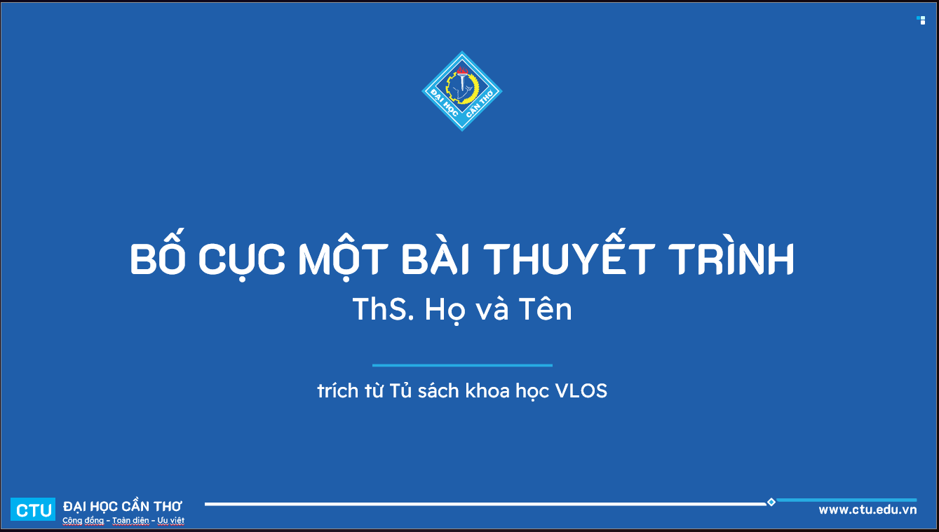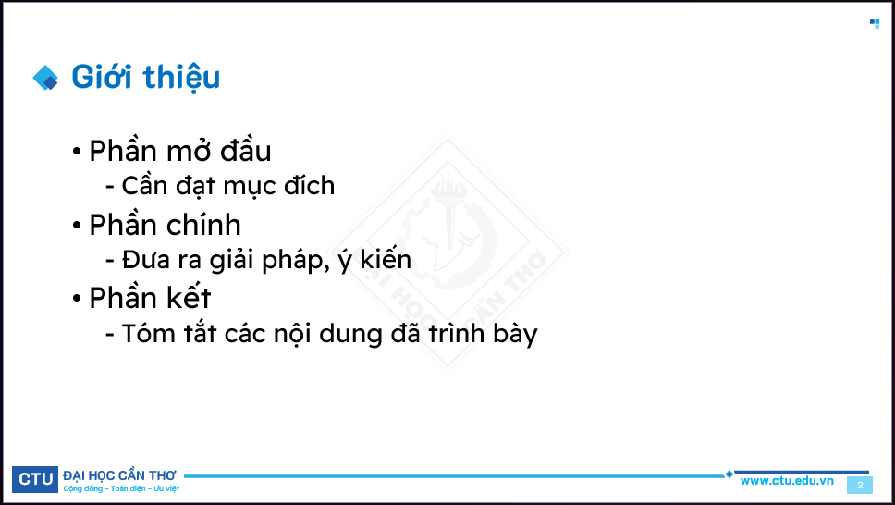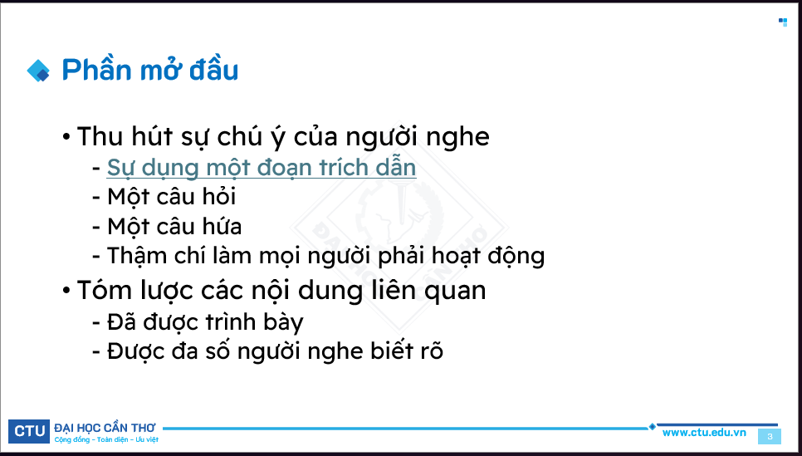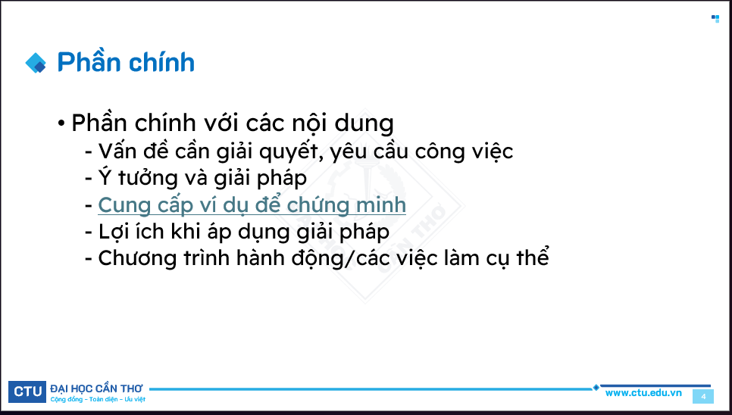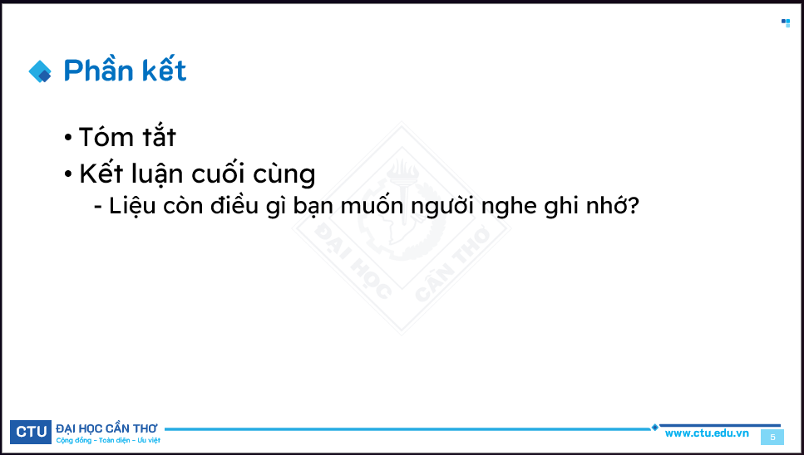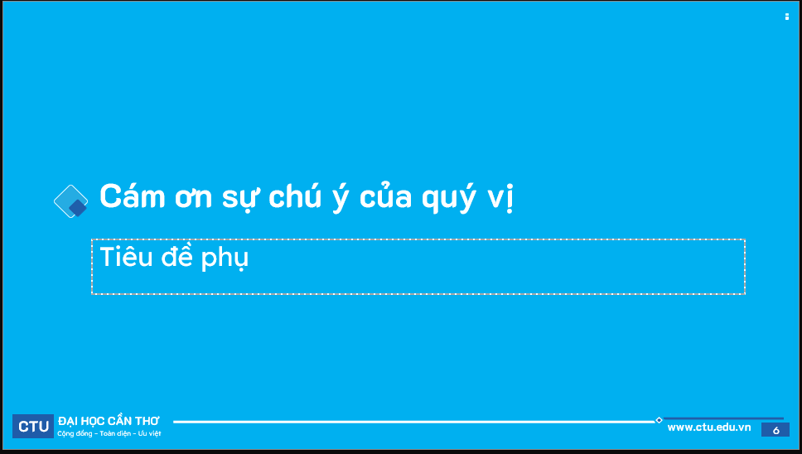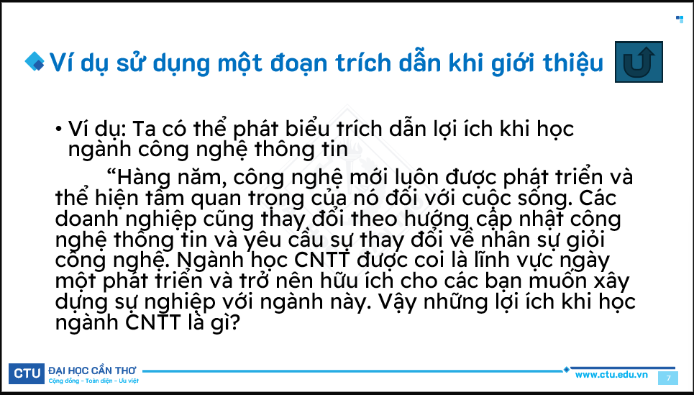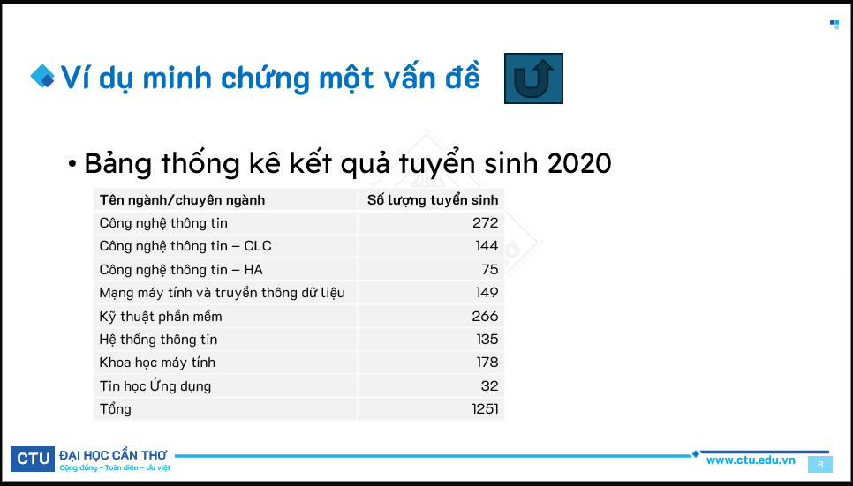

Bài 2: Bài thực hành số 2
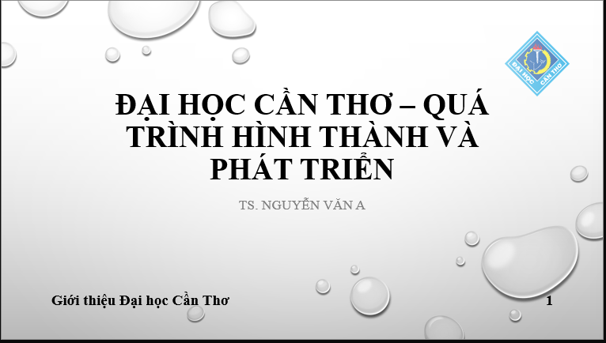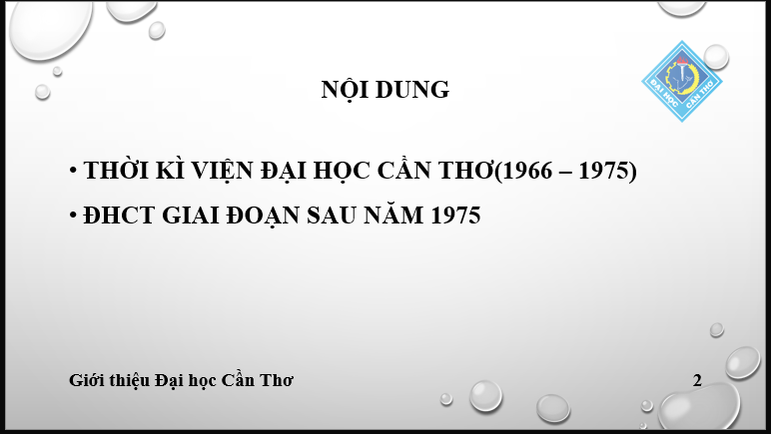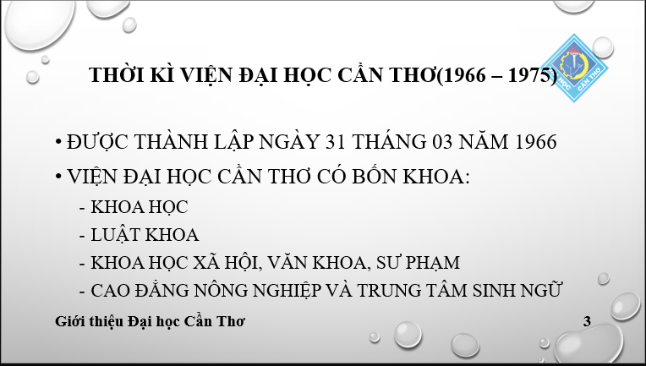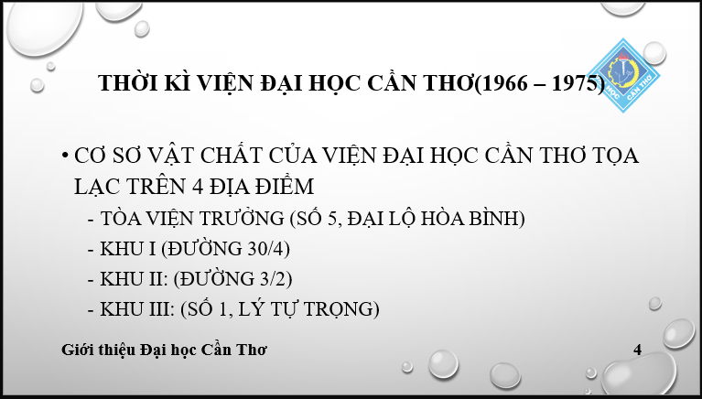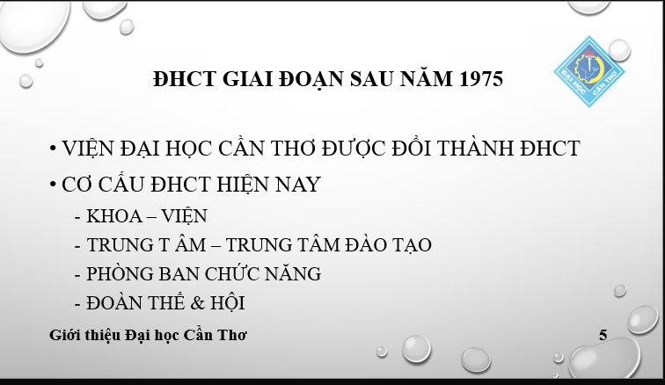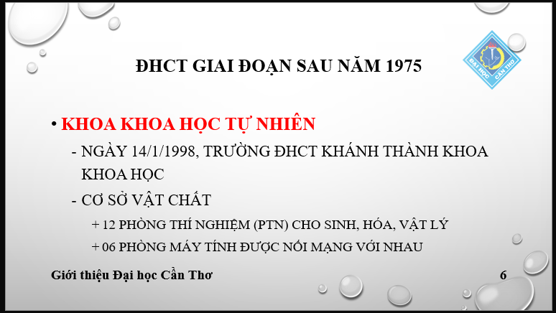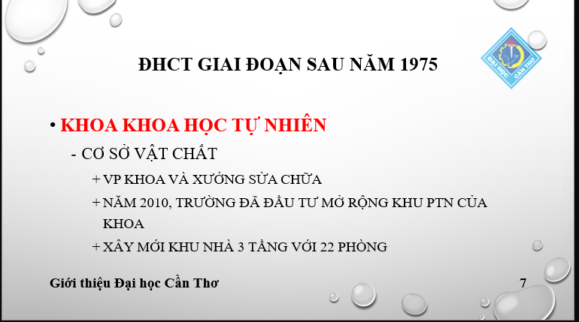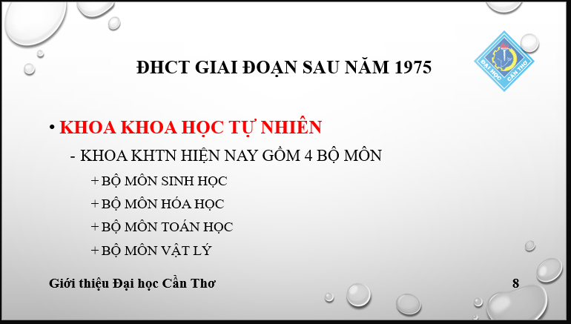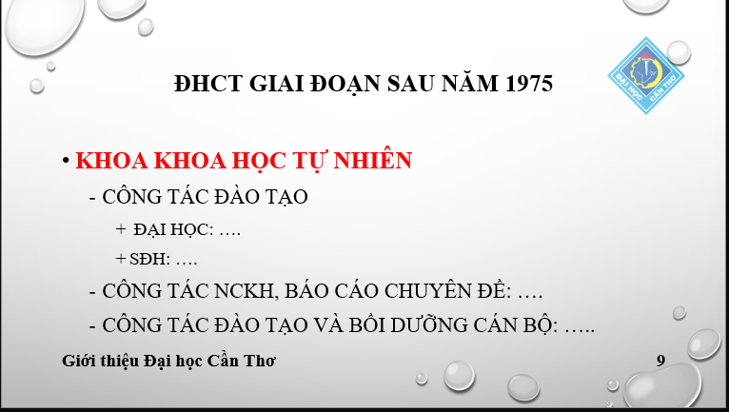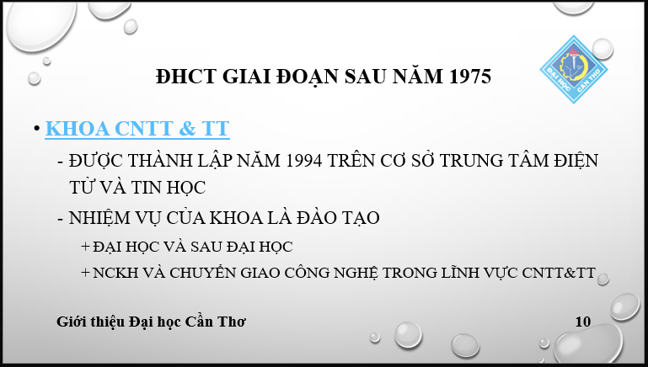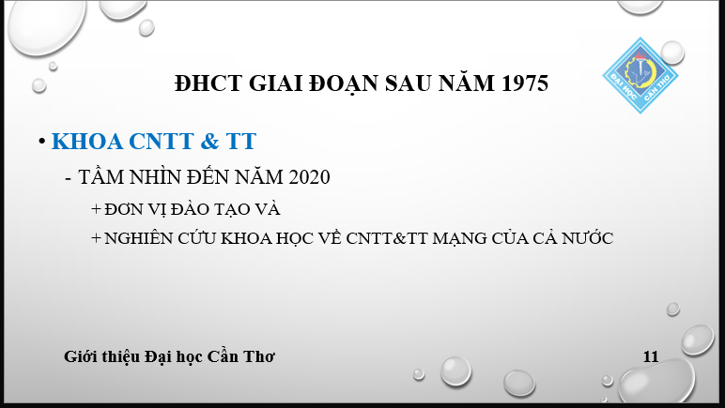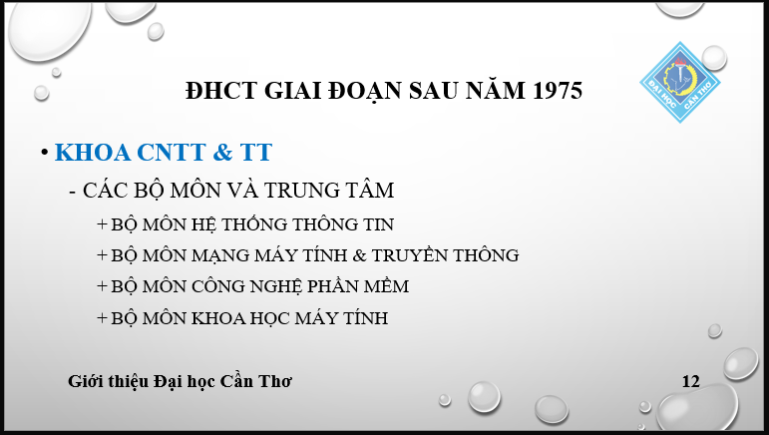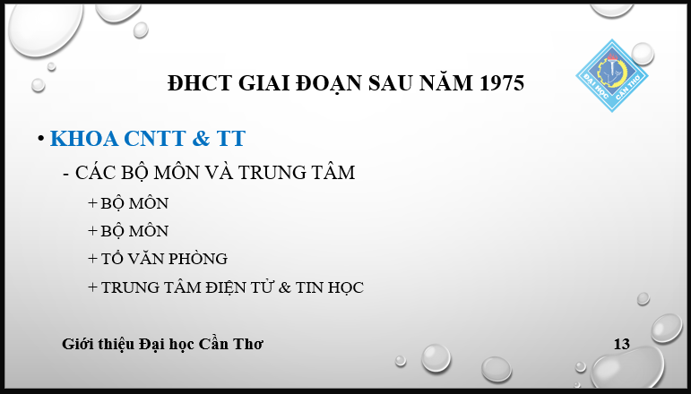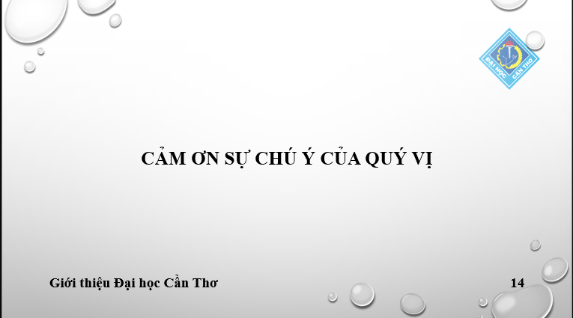

Lab5

Bài thực hành 5: Tạo, Quản lí và chia sẻ nội dung số
https://github.com/haob2604640-dotcom/CT005_B2604640_Lab05.git

